OA 19 | 4. Dibuja un ángulo de menor medida que el que se muestra a continuación:  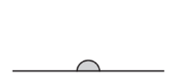 | 4° Básico  Tomo 1  Capítulo 10  Ángulos

